*Тюрина Н.Ю.*

*тренер-преподаватель МБУ «СШОР «Факел»,*

*городской округ «Город Лесной».*

Комплекс упражнений и варианты тренировок

на вело станке для самостоятельной работы

юных конькобежцев

В современных условиях целью спортивной тренировки является не только достижение максимально спортивного результата, но и привитие юному спортсмену навыка самостоятельной осмысленной работы по развитию и совершенствованию физических качеств и специальной подготовки в избранном виде спорта.

Большое значение приобретает умение обучающихся заниматься физическими упражнениями самостоятельно, выполняя индивидуальное задание тренера-преподавателя.

Подготовка обучающихся к выполнению индивидуальных заданий самостоятельно должна начинаться с овладения правильной техникой выполнения упражнений, четкого, немногословного инструктирования о цели и задачах конкретных занятий, соблюдения дозировки времени и нагрузки, а также технике безопасности выполнения упражнений.

Решение этой проблемы во многом зависит от умения тренера-преподавателя привить своим воспитанникам навыки самостоятельных занятий, научить их использовать средства физической культуры для укрепления своего здоровья и поддержания высокой работоспособности.

В предложенных комплексах для самостоятельной работы приведены упражнения для укрепления мышц корпуса, бедер и ягодиц и несколько вариантов самостоятельной тренировки на вело станке.

**Упражнения для укрепления мышц корпуса, бедер и ягодиц.**

***Подъем икр***

Это упражнение нацелено намышцы икр и голеней, но квадрицепсы, сгибающие мышцы бедра и ягодицы также вовлечены в процесс.

***Как выполнять упражнение***

Встаньте,ноги на ширине плеч.Не наклоняясь вперед, согните колени под углом 45 градусов. Удерживайте это положение, когда будете подниматься на подушечки пальцев ног, движение совершается до уровня лодыжек. Работайте в течение 30 секунд.

***Варианты.***

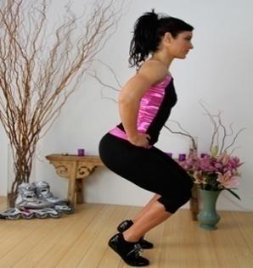 Направьте колени в сторону иливнутрь для того, чтобы задействовать внешние или внутренние мышцы голеней.

***Позиция конькобежца***

Это упражнение выглядит просто, однако одним движением вы вовлекаете в работу мышцы ног, ягодиц, верхней и нижней части спины, а также плеч и сгибателей бедра.

***Как выполнять упражнение***

Встаньте,ноги на ширине плеч,одна нога согнута в колене под углом 45 градусов. Вытяните другую ногу в сторону, при этом носки смотрят вперед. Приведите ногу обратно и повторите, с другой стороны. Работайте руками так, как будто вы катитесь на коньках, и продолжайте чередовать ноги до тех пор, пока не выполните 20 повторов.

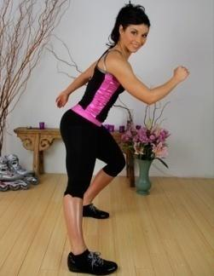

***Подъемы ног***

Выполняя это упражнение, вы задействуете приводящие и отводящие мышцы бедра, а также мышцы ног и ягодиц в целом.

***Как выполнять упражнение***

Встаньте,ноги на ширине плеч,носки смотрят вперед. Опустите бедра так, как будто садитесь на стул, согнув колени до угла 45 градусов. Из этого положения вытяните в сторону левую ногу и оторвите ее от пола, затем вернитесь в стартовую позицию. Повторите с другой стороны, это составит 1 повтор. Чередуйте стороны до тех пор, пока не выполните 20 повторов.

***Варианты.*** Попробуйте вытягивать ногу нев сторону, а назад.

***Приседания на одной ноге***

Приседания вовлекают в работу квадрицепсы, а также мышцы корпуса и почти все мышцы нижней части тела, включая ягодицы, икры, сгибатели бедра.

***Как выполнять упражнение***

Встаньте на левую ногу,рукипоставьте на бедра. Вытяните вперед правую ногу, согните левую ногу в колене и опуститесь в приседание до угла 45 градусов от пола. Задержитесь в этом положении, затем оттолкнитесь наверх. Сделайте 10 повторов с левой ноги, затем поменяйте ноги и сделайте еще 10 с правой.

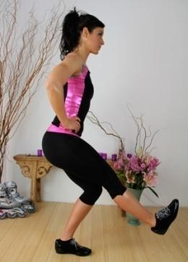

***Выпады***

Еще одно упражнение, которое позволяет задействовать почти все мышцы нижней половины тела.

***Как выполнять упражнение***

Сделайте шаг вперед левойногой и медленно опуститесь вниз до тех пор, пока левое колено не будет согнуто под углом 90 градусов. Задержитесь в этом положении, затем оттолкнитесь назад и повторите с другой ноги как можно быстрее. После того, как вы выполните по одному выпаду вперед с каждой ноги, сделайте шаг назад и выполните по одному обратному выпаду с каждой ноги. Чередуйте выпады, пока не достигнете цели – по 10 выпадов вперед с каждой ноги и по 10 выпадов назад. ***Как усложнить.*** Отталкиваясь назад извыпада, совершайте прыжок, в середине которого старайтесь как можно выше поднять колено.

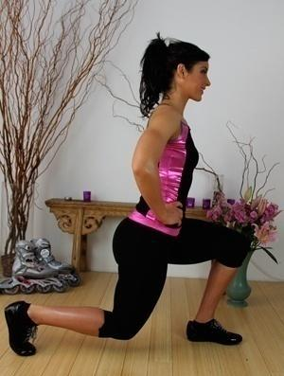

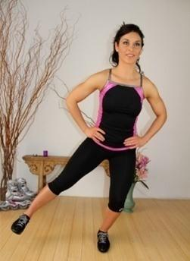

***Упражнение для укрепления мышц поясничного отдела***

А также бедер, ягодиц и сгибателей бедра.

***Как выполнять упражнение***

Встаньте,руки за головой,колени слегка согнуты (под углом 45 градусов). Сохраняя изгиб в коленях, наклоняйтесь вперед от бедра всем торсом до тех пор, пока он не будет почти параллелен полу. Задержитесь в этом положении, затем верните корпус стартовую позицию. Сделайте 20 повторов.

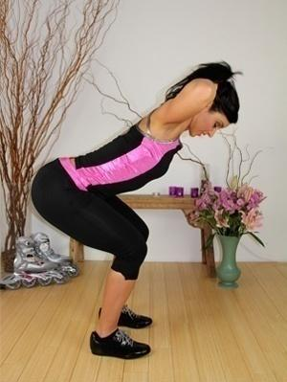

**Велоподготовка конькобежцев**

Важное место в подготовке конькобежца занимает вело тренировка. Занятия по велоподготовке должны проводиться круглогодично. Велосипед приносит организму огромную пользу - это отличная аэробная нагрузка, помогающая насыщать организм кислородом, что великолепно тренирует и улучшает работу дыхательной и сердечно-сосудистой систем. Вовремя вело езды, улучшается координация и развивается выносливость, укрепляются мышцы ног, а циклические движения велосипедиста идентичны движениям конькобежца. На вело тренировке можно варьировать нагрузку с целью подготовки к любой дистанции конькобежного многоборья. Как показывает опыт, конькобежцы высокого класса применяют вело подготовку как для разминки, поддержания физической формы, так и в качестве полноценной тренировки в любом периоде подготовки. Для занимающихся учебно-тренировочного этапа целесообразно начинать вело тренировки уже в апреле, когда начинаются первые теплые дни. В дождливую и холодную погоду тренировки проводят в помещении на вело станках, а в хорошую погоду лучше выезжать на шоссе.

**Несколько вариантов тренировки на велосипеде:**

**Переходный период (апрель):**

1. вело станок 60-90 мин. (50-70 км) на средней скорости при пульсе 150-160, 2-3 раза в неделю;
2. вело станок 1 час 30 мин: 15 мин на пульсе 140-150 + 15 мин на пульсе 160 + 10 мин на пульсе 130-140 + 15 мин на пульсе 160 + 10 мин пульс 130-140 + 15 мин на пульсе 160+ 10 мин пульс 120-130.

**Подготовительный период (май-сентябрь):**

1. вело станок 90-120 мин. (100 км) на средней скорости при пульсе 160-170, 2 раза в неделю;
2. вело станок 2 часа: 15 мин на пульсе 130-140 + 10 мин (50 сек спокойно + 10 сек максимальное ускорение) + 15 мин пульс 140 + 24 мин (2 мин пульс 140 + 2 мин ускорение пульс 170) + 16 мин пульс 140 + 20 мин на пульсе 160 при 120 оборотов в минуту + 10 мин пульс 120-130; 3) шоссе 80 км: 25 км (пульс 130-140) + 30 км (3 км пульс 150 + 1 км максимальное ускорение) + 25 км (пульс 140-150).

**Соревновательный период (октябрь-март):**

1. вело станок 2 часа: 15 мин пульс 140 + 15 мин (50 сек спокойно + 10 сек максимальное ускорение) + 20 мин пульс 140 + 30 мин (1,5 мин пульс 150 + 30 сек максимальное ускорение, 120 оборотов) + 20 мин пульс 130 + 15 мин (пульс 150-160, 100 оборотов в минуту) + 5 мин пульс 120.
2. вело станок 1час 30 мин: 15 мин пульс 130-140 + 15 мин (50 сек спокойно + 10 сек максимальное ускорение) + 20 мин пульс 140 + 30 мин (пульс 160-170, 100-120 оборотов) + 10 мин пульс 120-130.